Khuthbah Jum’at : 31 Agustus 2018
Di : Masjid Thariqul Jannah, Rt/Rw 14/03 Pagar Dewa Kota Bengkulu

DO’A ADALAH MANIFESTASI KETAWADHU’AN
Oleh: Drs. H. Khiruddin Wahid, M. Ag.

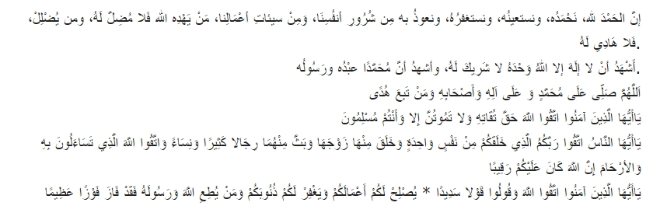
Jamaah shalat jumat yang dirahmati oleh Allah SWT,
Khatib telah mewasiatkan kepada seluruh jemaah yang hadir hari ini, agar selalu meningkatkan ketakwaan kepada Allah SWT. Salah satu cara untuk meningkatkan ketakwaan tersebut adalah dengan mengikhlaskan seluruh amal baik kita. Tidak mengharapkan apapaun dan ridho siapapun kecuali Allah SWT.
Agar amal baik kita tersebut diterima oleh Allah SWT, dan akan mendapat balasan berupa JannahNya yang tentunya akan penuh dengan segala kenikmatan.
Hadirin sekalian jamaah shalat jumat yang dirahmati oleh Allah SWT
Hari ini kita telah dihadapkan pada suatu masa yang di mana harta, kedudukan, dan pujian dari manusia menjadi sebuah ukuran akan kemuliaan dan ketinggian seseorang di hadapan yang lain. Orang yang hebat dan terkenal namanya akan disebut dimana-mana, dan orang sukses adalah orang yang punya kedudukan, kekuasaan, dan harta yang berlimpah.
Itu semua sebenarnya telah merusak pemahaman manusia tentang makna sebuah kesuksesan dan juga kemuliaan. Agar manusia lupa dan tertipu pada hakikat ketinggian dan juga kemuliaan yang sebenarnya. Yaitu ketaatan dan ketakwaan kepada Allah SWT, sebagaimana yang disebutkan di dalam surat Al Hujurat ayat 13.
Yaitu “ Sesungguhnya yang paling mulia di antara kamu, adalah yang paling bertakwa kepada Allah SWT. Sesungguhnya Allah Maha Mengetahui dan Maha Meneliti.” Oleh karena itu banyak manusia yang beramal hanya karena mencari ridho, dan juga kerelaan dari manusia dan tak ada yang ingat pahala atau balasan dari Allah SWT.

Asalkan pekerjaan yang dilakukannya adalah pekerjaan yang disukai dan disenangi oleh semua orang, maka syariat Allah pun rela dijadikan tumbal. Kemudian munculah golongan orang-orang yang beramal baik hanya agar dilihat orang, dan beramal hanya karena riya. Sebenarnya orang-orang seperti itu hanya mengejar kesia-siaan saja.

Semoga Allah hanya akan menjaga keikhlasan hati kita dalam beramal baik, dan menjauhkan kita dari beramal hanya karena ingin dilihat oleh orang lain. Sesungguhnya Allah Maha Mengetahui segala hal yang disembunyikan oleh hati.

